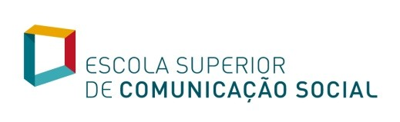

Programa de Estímulo à Investigação:
Apoio à Tradução de Publicações Científicas em Língua Estrangeira

ANEXOS

Elementos de Candidatura

Nome do Docente
Título do Trabalho Resumo / Abstract
Secção a que pertence
Apoio que pretende (tradução/revisão)
Língua para Tradução/Revisão
Nome da Revista/Editora

Informação: no caso das traduções é obrigatório anexar o comprovativo oficial da aceitação do artigo/livro.
No caso das revisões é obrigatório anexar o comprovativo oficial de demonstração do interesse da revista ou editor em avaliar o manuscrito, tal como demonstração de que o manuscrito respeita as indicações editoriais da publicação.

